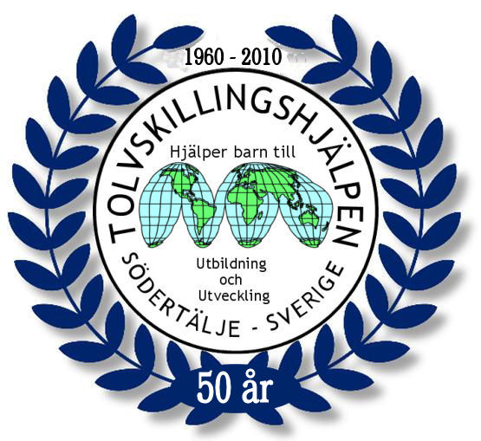

Verksamhetsberättelse 2017

Styrelse

Bengt Perman Scania Ordförande

Ahmad Adawi Scania Vice ordförande
Maria Junebrink Scania Kassör

Johnny Zenno Scania Sekreterare
Ritva Johansson Volkswagen Group Sverige Ledamot
Erika Hambeck Scania Ledamot
Mirta Bengtsson Scania Ledamot
Marcus Niclasson Scania Ledamot
Susanne Santander Scania Ledamot

Revisor

Gert Sahlberg Redovisningsbyrån

Valberedning
Styrelsen

Möten

Årsmötet ägde rum den 29 mars 2017 på CK1-12, Scania i Södertälje
Styrelsen har under året haft sex protokollförda sammanträden.

Insamlande företag och bidragsgivare

Scania CV AB olika bolag i Sverige
Volkswagen Group Sverige AB
Scania Industrial Maintenance
Porsche Sverige AB
Svenska Volkswagen Finans AB
Ferruform i Luleå
Privata bidragsgivare

Insamlingens resultat 2017
2.006 824 kr

Projekt under året

Hungerkrisen i östra Afrika
Vi har skänkt pengar till Rädda Barnens arbete med Svältkatastrofen på plats i Somalia, Etiopien, Kenya och Sydsudan

Argentina: Vi ger stöd till organisationen FAI:s arbete med gatubarn som består av skolundervisning, Bibliotek och utspisning av mat till barnen, projektet är i Staden Tucuman i norra Argentina.

Bangladesh: Stor julgåva till Rädda Barnens arbete med barn på flykt från Burma till Bangladesh

Brasilien: Vi ger bidrag till ett tandvårdsprojekt för barn i Minas Gerais.

Bulgarien: Stöd till förening för adoptivföräldrar.

Burkina Faso: Stöd till skola med skolmat och köksutrustning.

Egypten: Stöd till barnhem, barnfamiljer, gatubarn får undervisning och skolavgifter till 600 barn i Kairo.

Georgien: Stöd till Hörseltestprojekt för skolbarn

Ghana: Barnhemmet Suluna Child Care i Nulugu, Norra Ghana har fått stöd till byggande av barnhem.

Guatemala: Utbildningsprojekt för barn i fattigdom

Indien: Vi har gett stöd till Handikappade barn i Challagundla för dricksvattenprojekt, lärarkostnad och kläder på handikapphem.

Irak: Stöd till barn i flyktingläger i Kurdistan, mediciner och vacciner. Stöd till Cancersjuk pojke i Irak.

Kamerun: Stöd till flickors utbildning i Kamerun.

Kenya: Stöd till bygge av matsal på skola

Nicaragua: Stöd till den svenska organisationen Svalorna, för deras arbete med utsatta barn
och ungdomar.

Malawi: Bidrag till Flickors utbildning

Palestina: Stöd till barnhemmet Norrsken utanför Jerusalem och gåva till handikappad tjej för inköp av benprotes.

Polen: Bidrag till Kommittén för Polen Solidaritet i Södertälje, hjälptransport till sjukhus, beg. möbler mm
Hjälp till Specialskola i Slupsk för handikappade barn, stöd till skola nr 3 i Slupsk, handikappanpassning mm

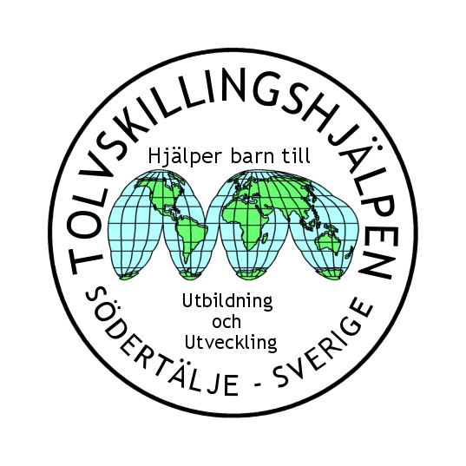

Ryssland: Vi har gett stöd till Vänföreningen för institutet för tidig intervention ELL i St Peterburg, för projekt för barn med autism.

Serbien: Vi har gett stöd för rehabilitering av CP-skadad flicka i staden Daracin.

Sri Lanka: Bidrag till Ungdomars studier i distriktet Kandy på Sri Lanka.

Sverige: Stöd till Natachas barnläger i Sotter, för utsatta barn från Tjernobyl i Ukraina och barn på barnhem i Polen. Reskostnader för resa till Sverige har betalats.
Projekt för funktionsnedsatta skolbarn i Södertälje har stöttas.

Syrien: inköp av mjölk till barn i flyktingläger

Tanzania: Stöd till förbättringsarbete på skola med inhägnad mm, Stöd till MOKICCO yrkesskola.

Slutord

Insamlingen under 2017 har fungerat mycket bra.

Vi har nu sedan starten år 1961 insamlat 46,3 miljoner kronor.

Totalt har vi under 2017 deltagit i 31 olika projekt och hjärtefonder,
Vi ger stöd till många väl fungerande projekt i Europa, Afrika, Asien och Sydamerika.

Styrelsen tackar för alla medlemmars stöd med ideér om projekt och hjärteinsatser.

Styrelsen vill framföra ett stort TACK till alla anställda på Scania med dotterbolag som via Tolvskillingshjälpens insamling bidragit till insatser för barns utbildning och utveckling i resurssvaga delar av världen.

Ett stort tack till Scania CV AB för att ni stöder och uppskattar det arbete som Tolvskillingshjälpen gör för barns utbildning och utveckling.

Södertälje i februari 2018

Bengt Perman Ahmed Adawi Ritva Johansson

Mirta Bengtsson Maria Junebrink Erika Hambeck

Marcus Niclasson Johnny Zenno Susanne Santander

